AI-Researcher Prepare Agent 空缓存问题复现与可靠性改进
研究对象：参考仓库选择模块 | 研究类型：小规模软件复现与故障修复
本报告梳理 AI-Researcher 的自动研究流程，针对 Prepare Agent 在空缓存条件下错误复用并导致流程异常的问题，完成最小复现、代码修复和离线验证。报告同时记录一次独立发现的 Windows 终端输出读取错误，并区分已在实际部署中观察到的故障与为边界测试构造的合成场景。

1 研究目标与流程
研究目标是验证 Prepare Agent 能否在缓存为空或结构不完整时安全地重新运行，并在返回有效结果后稳定交付三个字段：reference_codebases、reference_paths 和 reference_papers。研究不评价模型生成论文的学术质量，也不开展完整训练实验。
完整流程为：读取任务元数据 → 检索论文 → 检索 GitHub 候选仓库 → Prepare Agent 选择参考仓库 → 下载论文和代码 → 生成调研与实现计划 → 编码、实验和评估。本文将流程截断在 Prepare Agent，避免后续阶段的网络、Docker 和模型波动干扰缓存问题的判断。

2 实验环境与运行方式
实验在 Windows 环境中进行，项目位于 E:/xidian-ai-security-class-project-new-main/projects/project-01-ai-researcher，使用项目虚拟环境运行。任务配置为 CATEGORY=vq、INSTANCE_ID=one_layer_vq、TASK_LEVEL=task1、CONTAINER_NAME=paper_eval、PORT=7020，模型通过 OpenAI 兼容接口调用 qwen3.7-flash。
网页入口为 http://127.0.0.1:7039。实验运行命令为：
python web_ai_researcher.py
为控制实验范围，新增“仅运行 Prepare 阶段（选择仓库后保存并结束）”选项。勾选后，程序完成元数据读取、GitHub 候选检索、Prepare Agent 调用和结构校验，保存结果后返回，不启动论文下载、调研、编码或训练阶段。

3 问题复现与原因
实际运行中曾出现 Prepare Agent 缓存文件存在但 messages 为空的情况。用户选择复用缓存后，流程直接读取最后一条消息并访问 reference_papers，最终触发 KeyError: reference_papers。根因不是论文内容缺失，而是空缓存被误当作可复用的成功结果。
修复前的处理逻辑只有“缓存文件存在”这一条件，未检查 messages 是否为空，也未验证 Prepare Agent 输出是否包含完整字段。因此，空缓存会绕过模型重新运行，后续阶段才暴露错误。

4 修改内容与前后行为
第一项修改是在缓存读取入口增加空缓存判断：当 messages 为空时，忽略该缓存并自动重新运行 Prepare Agent。第二项修改增加统一结果解析器：优先读取 context_variables.prepare_result，再从 assistant 或 tool 消息中解析 JSON，并要求三个字段均为非空字符串列表。缺少字段时立即给出明确错误，而不是让后续代码产生 KeyError。
同时增加 Prepare-only 入口。有效结果会写入独立的 prepare_runs/<唯一编号>/ 目录，保存 prepare_result.json 和 run_record.json；完整流程模式保持不变。

5 小规模验证结果
测试样例 | 修复前行为 | 修复后行为
01_empty_cache.json | 异常退出 | 忽略空缓存并重新运行
02_valid_context.json | 异常退出 | 从 context_variables 提取结果
03_tool_result_then_summary.json | 异常退出 | 从 tool/assistant 输出提取结果
04_missing_reference_papers.json | 可能继续到 KeyError | 结构校验拒绝并提示重试
05_user_json_only.json | 误将用户输入当作结果 | 拒绝用户消息中的 JSON
离线验证结果为 5/5 个样例符合预期。该结果验证的是缓存选择和结构解析逻辑，不等同于五次真实模型调用，也不代表所有候选仓库均可运行。

6 终端输出读取问题
在一次 Prepare 运行中，日志反复出现 Error in open_local_terminal_output: Not a regular file。检查发现终端输出文件实际存在，但 Windows 文件 URI file:///E:/... 被错误转换成带前导反斜线的路径，导致浏览器无法打开文件。
修复后使用 urlparse 与 url2pathname 进行平台原生转换，并以 UTF-8 写入终端临时文件。验证覆盖了 Windows 盘符、中文、空格、百分号和井号文件名、localhost URI、不存在文件以及空命令输出。

7 局限性与后续工作
第一，Prepare-only 验证仍依赖真实 GitHub 检索、模型接口和 Docker 环境，网络或服务不可用时不能仅凭该测试判断模型能力。第二，当前结构校验保证字段完整，不保证仓库与论文的语义相关性、代码可运行性或许可证适用性。第三，本文的合成样例用于边界测试，不能写成五类真实线上故障。
后续可增加：缓存版本与任务哈希校验、原子写入和损坏 JSON 恢复、候选仓库的语义相关性人工抽检，以及一次真实 Prepare-only 运行的完整日志和结果快照。

结论
本次修改解决了已观察到的空 Prepare Agent 缓存复用问题，并将错误从后续 KeyError 前移为可解释的缓存忽略或结构校验提示。新增的 Prepare-only 入口使该模块能够独立复现、保存证据并结束运行，为后续比较检索证据、模型输出和系统行为提供了可重复的实验边界。

附录 原始实验截图
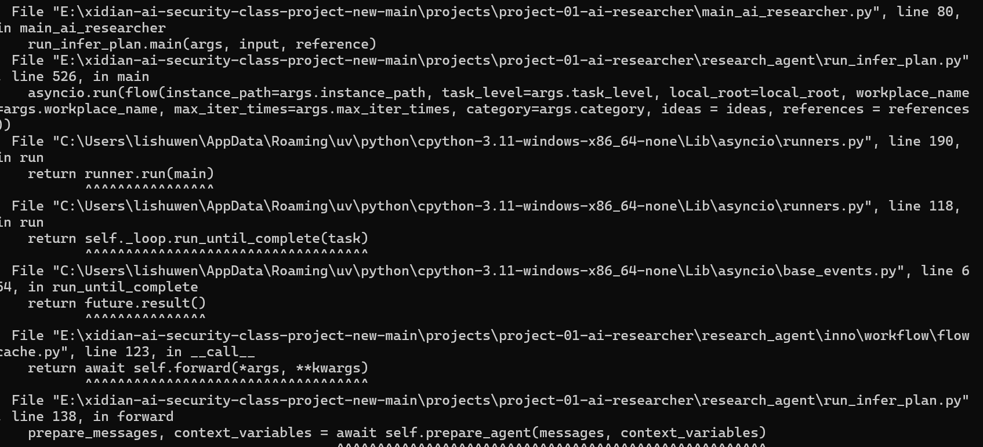
图 1 实验发生错误实例
图 2 实验Python环境
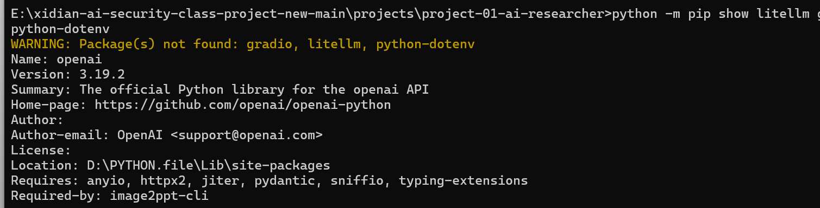
图 3 Python 环境中，指定的几个关键依赖包的详细信息
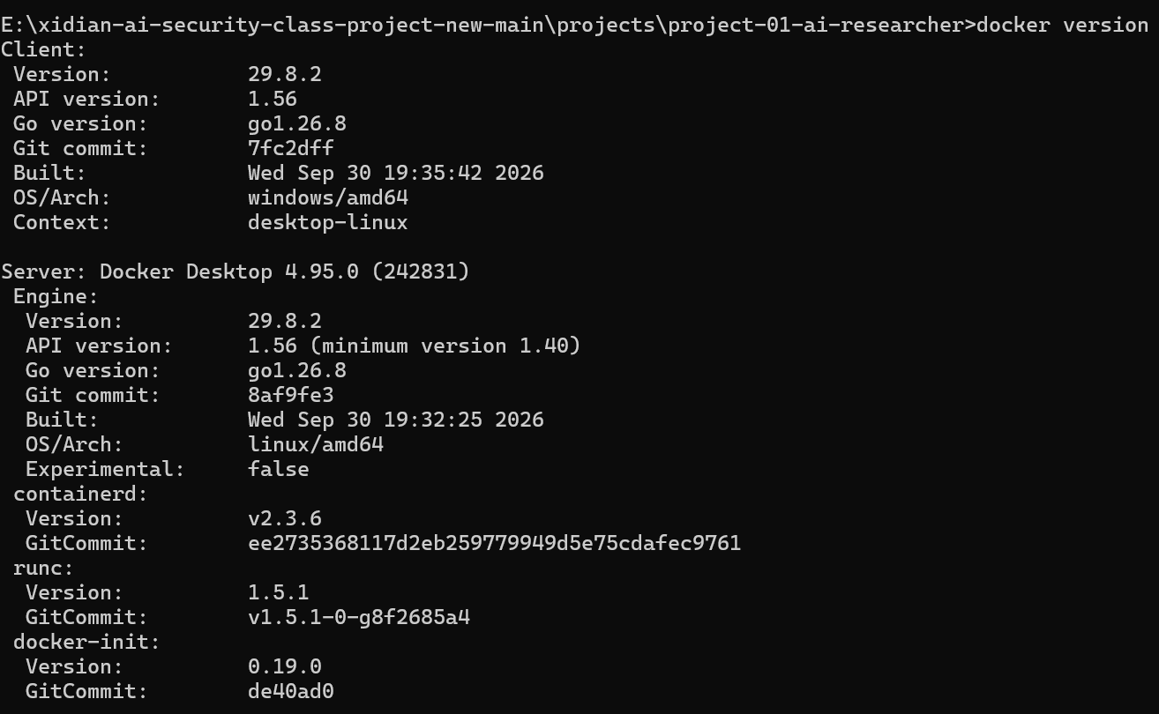
图 4 docker配置
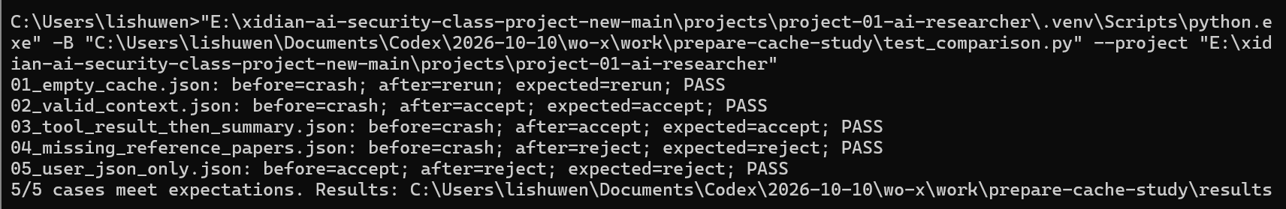
图 5 小规模验证
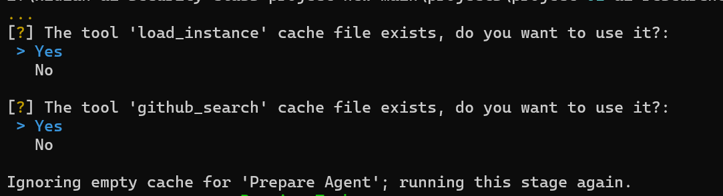
图 6 修正前
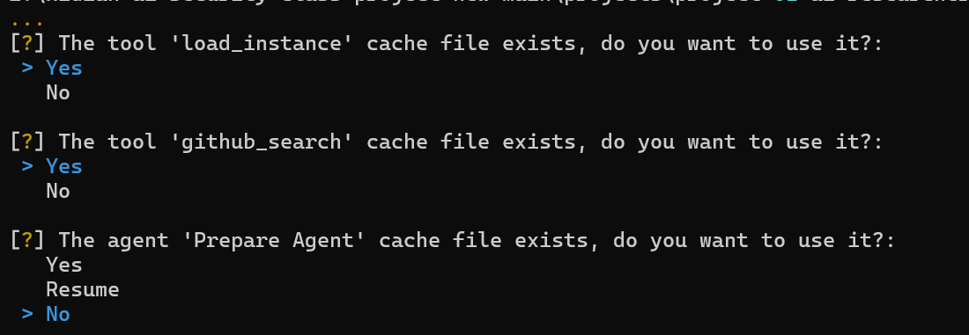
图 7 修改后
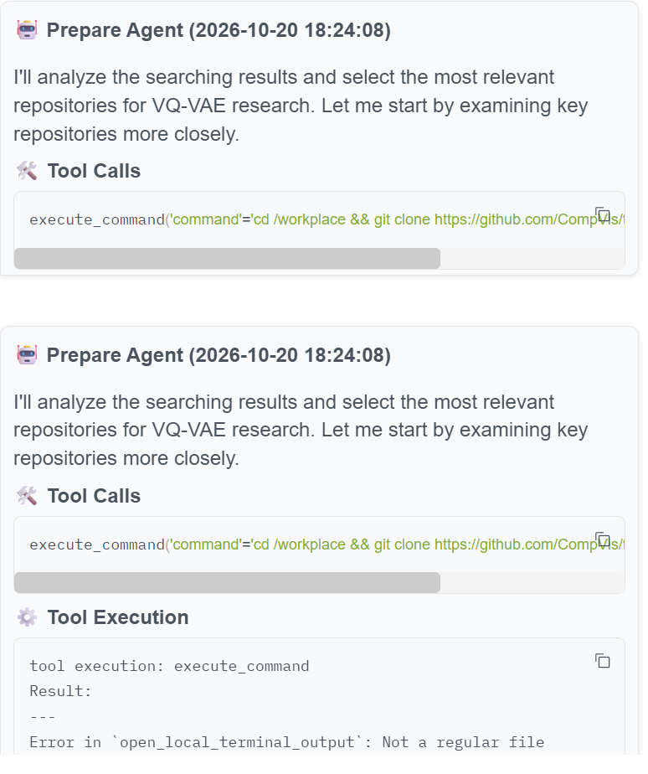
图 8 修改后结果
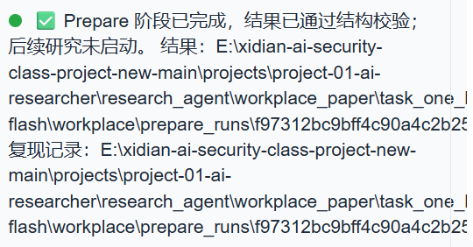
图 9 通过测试

